华东师范大学计算机科学与技术学院上机实践报告

课程名称：数据结构 | 年级：2022级 | 上机实践成绩：
指导教师：金健 | 姓名：江叶鹏 | 上机实践时间：2学时
上机实践名称：第三章作业 | 学号：10212140468 | 上机实践日期：2023/10/20

- 实验目的
使用第三章知识解决链表队列问题。
- 实验内容
1. 使用链队列模拟银行窗口业务。假设每位客户有 2 项信息：序号、金额。早上开张后，按随机时间有客户上门办理业务，假设携带的现金是 1-20 万之间的随机数。来一位客户，就将其加入队列，等待办理业务。假设办理业务所需要消耗的时间和金额成正比（可设置一个系数），位于队头的客户办理完业务后，就从队列中移走。请编写程序动态模拟这个过程。
2.（选做）在第一题的基础上，如果银行有多个窗口。
1）客户过来时挑队列最短的排队，后面不会换队列。
2）如果排队过程中，出现相邻队列比自己所排队列短，则可以重新选择队列。
- 实验原理
链表队列。
- 实验步骤
- 建立链队，头结点存放当前窗口总人数；
- 对于1的问题,建立马尔可夫链模型来模拟银行窗口业务，假设最小的时间节点为分钟（当然也可以设置为秒，本质上并没有区别），每分钟新顾客到达的概率为0.5，办理消耗时间和金额的系数比为1（宏定义，可以自行修改系数比，但为了避免出现小数要求为整数）,先判断出队再考虑入队，进一步地定义银行窗口的接客时间（一旦过了该时间后便不再接客，只出不进），为了方便起见代码中设置为60分钟（宏定义，也可以自行进行修改）；
- 对于2.（1）的问题，利用数组实现多窗口问题（窗口数为宏定义，可以自行修改），约定入队有多
个窗口人数最少时优先选择窗口序号最小的；
- 对于2.（2）的问题，约定先判断出队再考虑入队最后再考虑换队，入队的客户只有在下一个时间节点才能换队（同一时间节点只可换一次），且不同窗口的移动优先级相同，是同时发生的并不存在先后关系（如431->422而不是431->422->322），当同一个窗口多个顾客可以移动时排位靠前的优先级更高,当一个窗口的顾客可以向相邻两边移动时窗口序号更小的优先级更高；
- 对2.（2）问题进行进一步算法分析：由于约定了先判断入队再考虑换队,而入队时顾客是选择人数最少的窗口,所以如果有新顾客入队,并不可能会在同一时刻进行换队，那么只需要找到换队的判断标准即可。可以证明在某个时间节点经过出入队判定后相邻两队的人数差不会超过两个，只需通过穷举连续三个窗口的所有可能出现情况即可，那么最终算法只需将相邻窗口的人数差依次进行判定，如果相邻窗口人数差为两个，那么只需要将人数较多窗口的最后一位换到较小窗口的最后一位，同时由于换队是同时进行的，一旦两个队列发生了交换，那么其他队列就不与这两个队列进行交换；如果邻窗口人数差为三个，那么只需要将人数较多窗口的倒数第二位换到较小窗口的最后一位即可。
- 调试过程、结果和分析
1.问题一的运行结果：
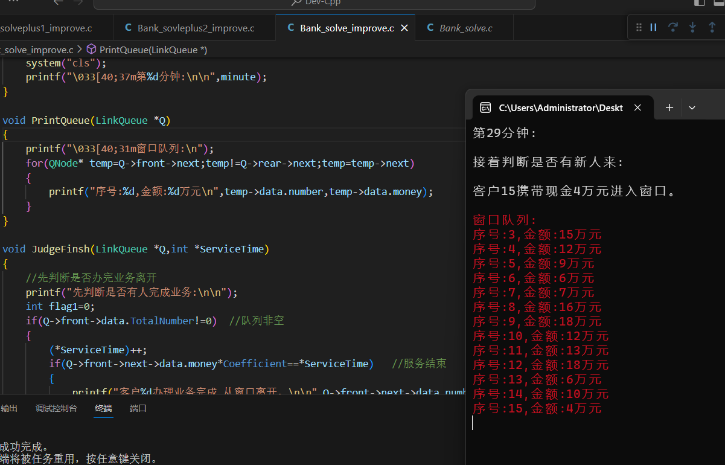
2.问题二（1）的运行结果：
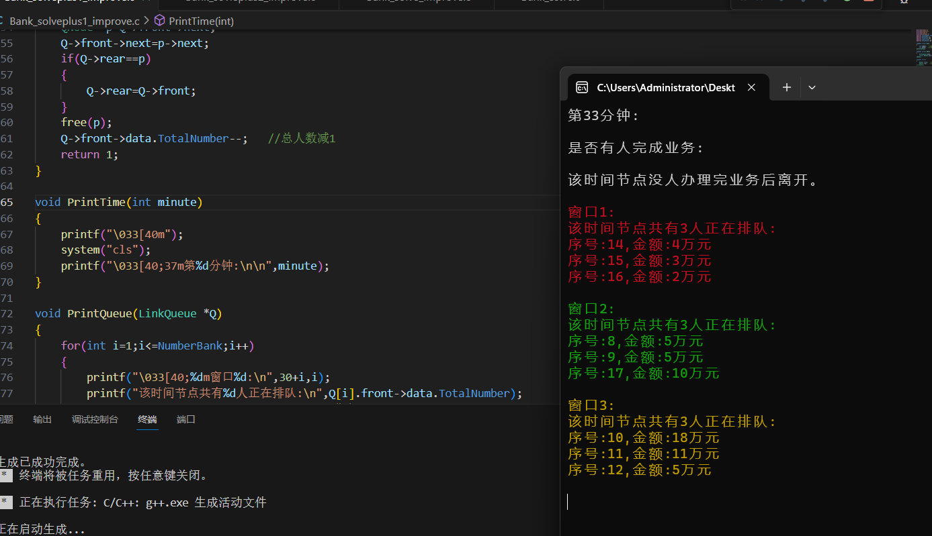
3.问题二（2）的运行结果：
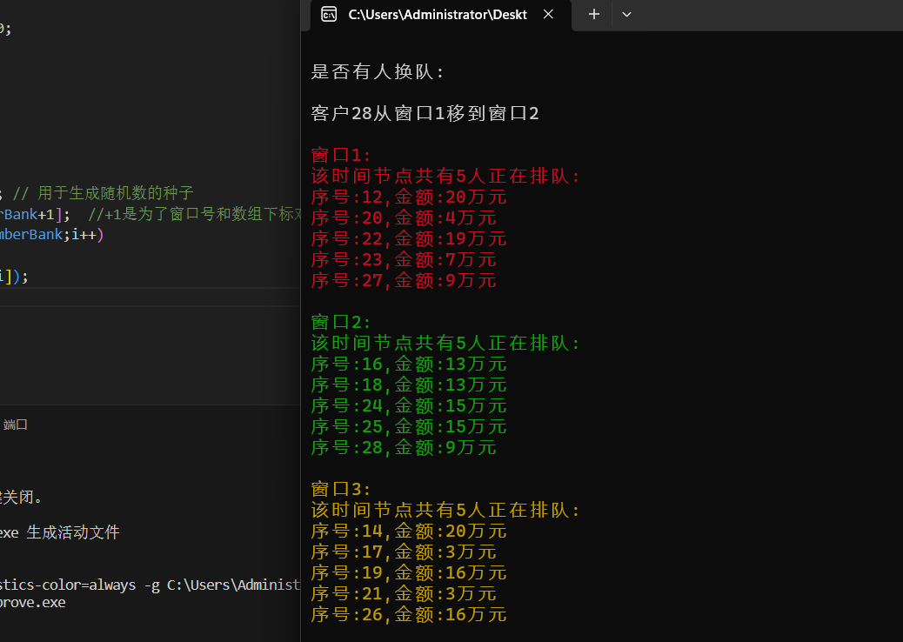
- 总结
- 建立了合适的模型，做出了一定的假设和约定，对每个时间节点的变化进行了可视化输出；
- 对很多可以自定义的参数进行宏定义，对函数进行了封装。
- 但设置窗口数较多时由于终端窗口大小受限，竖着输出结果观感不佳，可以考虑用移动光标进行多窗口横向排列输出；
- 对于比例系数和金额的设定和可以推广到更一般的情况：对于出现小数的情况，我们只需要将Judge_Finish函数里的判断条件改为当前队首金额数×比例系数≤已经服务时间即可。
- 附件
1.问题1代码：
#include<stdio.h>
#include<stdlib.h>
#include<time.h>
#include<windows.h>
#define TotalNumber number
#define PauseTime 100 //清屏暂停时长
#define Coefficient 1 //为了简单起见最小时间单位用分钟，比例为了避免结果出现小数设置为整数
#define TotalMinute 60 //设定在一个小时内

typedef struct Data
{
int number; //序号
int money; //1-20w
}Information;

typedef struct QNode
{
Information data;
struct QNode* next;
}QNode;

typedef struct
{
QNode* front; //首位指针
QNode* rear; //末位指针
}LinkQueue;

int InitQueue(LinkQueue *Q)
{
Q->front=Q->rear=(QNode*)malloc(sizeof(QNode));
Q->front->data.TotalNumber=0; //头结点记录队伍总人数
Q->front->next=NULL;
return 1;
}

int EnQueue(LinkQueue *Q,Information e)
{
QNode *p=(QNode*)malloc(sizeof(QNode));
p->data=e;
p->next=NULL;
Q->rear->next=p;
Q->rear=p;
Q->front->data.TotalNumber++; //总人数加1
return 1;
}

int DeQueue(LinkQueue *Q)
{
if(Q->front==Q->rear)
{
return 0;
}
QNode *p=Q->front->next;
Q->front->next=p->next;
if(Q->rear==p)
{
Q->rear=Q->front;
}
free(p);
Q->front->data.TotalNumber--; //总人数减1
return 1;
}

void PrintTime(int minute)
{
printf("\033[40m");
system("cls");
printf("\033[40;37m第%d分钟:\n\n",minute);
}

void PrintQueue(LinkQueue *Q)
{
printf("\033[40;31m窗口队列:\n");
for(QNode* temp=Q->front->next;temp!=Q->rear->next;temp=temp->next)
{
printf("序号:%d,金额:%d万元\n",temp->data.number,temp->data.money);
}
}

void JudgeFinsh(LinkQueue *Q,int *ServiceTime)
{
//先判断是否办完业务离开
printf("先判断是否有人完成业务:\n\n");
int flag1=0;
if(Q->front->data.TotalNumber!=0) //队列非空
{
(*ServiceTime)++;
if(Q->front->next->data.money*Coefficient==*ServiceTime) //服务结束
{
printf("客户%d办理业务完成,从窗口离开。\n\n",Q->front->next->data.number);
flag1=1;
DeQueue(Q);
*ServiceTime=0; //重置
}
}
if(flag1==0)
{
printf("该时间节点没人办理完业务后离开。\n\n");
}
PrintQueue(Q);
Sleep(PauseTime);
}

void JudgeNewcostumer(LinkQueue *Q,int *Costumernumber)
{
printf("接着判断是否有新人来:\n\n");
if(rand()%2==0) // 每分钟有0.5的概率出现新客户，超过60分钟后只出不进
{
Information Costumer;
Costumer.money=rand()%20+1; //1-20w随机生成
Costumer.number=++(*Costumernumber); //序号加1
EnQueue(Q,Costumer);
printf("客户%d携带现金%d万元进入窗口。\n\n",Costumer.number,Costumer.money);
}
else
{
printf("该时间节点没有新客户进入。\n\n");
}
PrintQueue(Q);
Sleep(PauseTime);
}

void Bank_solve(LinkQueue *Q)
{
int ServiceTime=0; //已经服务时间
int Costumernumber=0; //顾客序号
int minute=1;
while(!(minute>TotalMinute&&Q->front->data.TotalNumber==0)) //循环条件
{
PrintTime(minute);
JudgeFinsh(Q,&ServiceTime);
if(minute<=TotalMinute)
{
PrintTime(minute);
JudgeNewcostumer(Q,&Costumernumber);
if(minute==TotalMinute)
{
PrintTime(minute);
printf("从该时间节点后窗口不再接待新顾客\n\n");
Sleep(PauseTime);
}
}
minute++;
}
}

int main()
{
LinkQueue Q;
InitQueue(&Q);
srand(time(NULL)); // 用于生成随机数的种子
Bank_solve(&Q);
return 0;
}
2.问题二（1）代码：
#include<stdio.h>
#include<stdlib.h>
#include<time.h>
#include<windows.h>
#define TotalNumber number
#define NumberBank 3 //银行窗口数
#define PauseTime 100 //清屏暂停时长
#define Coefficient 1 //为了简单起见最小时间单位用分钟，比例为了避免结果出现小数设置为整数
#define TotalMinute 60 //设定在一个小时内

typedef struct Data
{
int number; //序号
int money; //1-20w
}Information;

typedef struct QNode
{
Information data;
struct QNode* next;
}QNode;

typedef struct
{
QNode* front; //首位指针
QNode* rear; //末位指针
}LinkQueue;

int InitQueue(LinkQueue *Q)
{
Q->front=Q->rear=(QNode*)malloc(sizeof(QNode));
Q->front->data.TotalNumber=0; //头结点记录队伍总人数
Q->front->next=NULL;
return 1;
}

int EnQueue(LinkQueue *Q,Information e)
{
QNode *p=(QNode*)malloc(sizeof(QNode));
p->data=e;
p->next=NULL;
Q->rear->next=p;
Q->rear=p;
Q->front->data.TotalNumber++; //总人数加1
return 1;
}

int DeQueue(LinkQueue *Q)
{
if(Q->front==Q->rear)
{
return 0;
}
QNode *p=Q->front->next;
Q->front->next=p->next;
if(Q->rear==p)
{
Q->rear=Q->front;
}
free(p);
Q->front->data.TotalNumber--; //总人数减1
return 1;
}

void PrintTime(int minute)
{
printf("\033[40m");
system("cls");
printf("\033[40;37m第%d分钟:\n\n",minute);
}

void PrintQueue(LinkQueue *Q)
{
for(int i=1;i<=NumberBank;i++)
{
printf("\033[40;%dm窗口%d:\n",30+i,i);
printf("该时间节点共有%d人正在排队:\n",Q[i].front->data.TotalNumber);
if(Q[i].front->data.TotalNumber!=0) //非空
{
for(QNode* temp=Q[i].front->next;temp!=Q[i].rear->next;temp=temp->next)
{
printf("序号:%d,金额:%d万元\n",temp->data.number,temp->data.money);
}
}
printf("\n");
}
}

void JudgeFinsh(LinkQueue *Q,int *ServiceTime)
{
//先判断是否办完业务离开
printf("是否有人完成业务:\n\n");
int flag1=0;
for(int i=1;i<=NumberBank;i++)
{
if(Q[i].front->data.TotalNumber!=0) //队列非空
{
ServiceTime[i]++;
if(Q[i].front->next->data.money*Coefficient==ServiceTime[i]) //服务结束
{
printf("客户%d办理业务完成,从窗口%d离开。\n\n",Q[i].front->next->data.number,i);
flag1=1;
DeQueue(&Q[i]);
ServiceTime[i]=0; //重置
}
}
}
if(flag1==0)
{
printf("该时间节点没人办理完业务后离开。\n\n");
}
PrintQueue(Q);
Sleep(PauseTime);
}

void JudgeNewcostumer(LinkQueue *Q,int *Costumernumber)
{
printf("是否有新顾客:\n\n");
if(rand()%2==0) // 每分钟有0.5的概率出现新客户，超过60分钟后只出不进
{
Information Costumer;
Costumer.money=rand()%20+1; //1-20w随机生成
Costumer.number=++(*Costumernumber); //序号加1
int pos=1; //找最小的队列，这里规定多个窗口排队人数相同时选择窗口序号较小的
for(int i=2;i<=NumberBank;i++)
{
if(Q[i].front->data.number<Q[i-1].front->data.number)
{
pos=i;
}
}
EnQueue(&Q[pos],Costumer);
printf("客户%d携带现金%d万元进入窗口%d。\n\n",Costumer.number,Costumer.money,pos);
}
else
{
printf("该时间节点没有新客户进入。\n\n");
}
PrintQueue(Q);
Sleep(PauseTime);
}

void Bank_solve(LinkQueue *Q)
{
int ServiceTime[NumberBank+1]={0}; //已经服务时间
int Costumernumber=0; //顾客序号
int minute=1;
int flag=1; //窗口都没人记为0
while(!(minute>TotalMinute&&flag)) //循环条件
{
PrintTime(minute);
JudgeFinsh(Q,ServiceTime);
if(minute<=TotalMinute)
{
PrintTime(minute);
JudgeNewcostumer(Q,&Costumernumber);
if(minute==TotalMinute)
{
PrintTime(minute);
printf("从该时间节点后窗口不再接待新顾客\n\n");
Sleep(PauseTime);
}
}
minute++;
//system("pause");
flag=1;
for(int i=1;i<=NumberBank;i++)
{
if(Q[i].front->data.TotalNumber!=0)
{
flag=0;
}
}
}
}

int main()
{
srand(time(NULL)); // 用于生成随机数的种子
LinkQueue Q[NumberBank+1]; //+1是为了窗口号和数组下标对应
for(int i=1;i<=NumberBank;i++)
{
InitQueue(&Q[i]);
}
Bank_solve(Q);
return 0;
}
2.问题二（2）代码：
#include<stdio.h>
#include<stdlib.h>
#include<time.h>
#include<windows.h>
#define TotalNumber number
#define NumberBank 3 //银行窗口数
#define PauseTime 100 //清屏暂停时长
int Coefficient=1; //为了简单起见最小时间单位用分钟，比例为了避免结果出现小数设置为整数
int TotalMinute=60; //设定在一个小时内

typedef struct Data
{
int number; //序号
int money; //1-20w
}Information;

typedef struct QNode
{
Information data;
struct QNode* next;
}QNode;

typedef struct
{
QNode* front; //首位指针
QNode* rear; //末位指针
}LinkQueue;

int InitQueue(LinkQueue *Q)
{
Q->front=Q->rear=(QNode*)malloc(sizeof(QNode));
Q->front->data.TotalNumber=0; //头结点记录队伍总人数
Q->front->next=NULL;
return 1;
}

int EnQueue(LinkQueue *Q,Information e)
{
QNode *p=(QNode*)malloc(sizeof(QNode));
p->data=e;
p->next=NULL;
Q->rear->next=p;
Q->rear=p;
Q->front->data.TotalNumber++; //总人数加1
return 1;
}

Information DeQueue(LinkQueue *Q,int pos) //指定位置出队
{
QNode *p=Q->front;
for(int i=1;i<pos;i++) //找到指定位置的上一位
{
p=p->next;
}
//Q->front->next=p->next;
if(Q->rear==p->next) //删除的是尾结点
{
Q->rear=p;
p=p->next;
Q->rear->next=NULL;
}
else
{
QNode *temp=p->next;
p->next=temp->next;
p=temp;
}
Information e=p->data;
free(p);
Q->front->data.TotalNumber--; //总人数减1
return e;
}

int TransQueue(LinkQueue *Q,int pos,LinkQueue *R) //从Q指定位置出队再从R尾部入队
{
Information temp=DeQueue(Q,pos); //存出队出队元素
EnQueue(R,temp);
return temp.number; //返回顾客的序号
}

void PrintTime(int minute)
{
printf("\033[40m");
system("cls");
printf("\033[40;37m第%d分钟:\n\n",minute);
}

void PrintQueue(LinkQueue *Q)
{
for(int i=1;i<=NumberBank;i++)
{
printf("\033[40;%dm窗口%d:\n",30+i,i);
printf("该时间节点共有%d人正在排队:\n",Q[i].front->data.TotalNumber);
if(Q[i].front->data.TotalNumber!=0) //非空
{
for(QNode* temp=Q[i].front->next;temp!=Q[i].rear->next;temp=temp->next)
{
printf("序号:%d,金额:%d万元\n",temp->data.number,temp->data.money);
}
}
printf("\n");
}
}

void JudgeFinsh(LinkQueue *Q,int *ServiceTime)
{
//先判断是否办完业务离开
printf("是否有人完成业务:\n\n");
int flag=0;
for(int i=1;i<=NumberBank;i++)
{
if(Q[i].front->data.TotalNumber!=0) //队列非空
{
ServiceTime[i]++;
if(Q[i].front->next->data.money*Coefficient==ServiceTime[i]) //服务结束
{
printf("客户%d办理业务完成,从窗口%d离开。\n\n",Q[i].front->next->data.number,i);
flag=1;
DeQueue(&Q[i],1);
ServiceTime[i]=0; //重置
}
}
}
if(flag==0)
{
printf("该时间节点没人办理完业务后离开。\n\n");
}
PrintQueue(Q);
Sleep(PauseTime);
}

void JudgeNewcostumer(LinkQueue *Q,int *Costumernumber)
{
printf("是否有新顾客:\n\n");
if(rand()%2==0) // 每分钟有0.5的概率出现新客户，超过60分钟后只出不进
{
Information Costumer;
Costumer.money=rand()%20+1; //1-20w随机生成
Costumer.number=++(*Costumernumber); //序号加1
int pos=1; //找最小的队列，这里规定多个窗口排队人数相同时选择窗口序号较小的
for(int i=2;i<=NumberBank;i++)
{
if(Q[i].front->data.number<Q[i-1].front->data.number)
{
pos=i;
}
}
EnQueue(&Q[pos],Costumer);
printf("客户%d携带现金%d万元进入窗口%d。\n\n",Costumer.number,Costumer.money,pos);
}
else
{
printf("该时间节点没有新客户进入。\n\n");
}
PrintQueue(Q);
Sleep(PauseTime);
}

void JudgeTrans(LinkQueue *Q)
{
printf("是否有人换队:\n\n");
int flag=1;
for(int i=1;i<NumberBank;i++)
{
if(Q[i+1].front->data.TotalNumber-Q[i].front->data.TotalNumber>=2) //相邻右侧比左侧多2人及以上
{
int temp=TransQueue(&Q[i+1],Q[i].front->data.TotalNumber+2,&Q[i]);
printf("客户%d从窗口%d移到窗口%d\n\n",temp,i+1,i);
flag=0;
i++; //有交换的话多跳一列
}
else if(Q[i].front->data.TotalNumber-Q[i+1].front->data.TotalNumber>=2) //相邻右侧比左侧少2人及以上
{
int temp=TransQueue(&Q[i],Q[i+1].front->data.TotalNumber+2,&Q[i+1]);
printf("客户%d从窗口%d移到窗口%d\n\n",temp,i,i+1);
flag=0;
i++;
}
}
if(flag)
{
printf("没有客户进行换队\n\n");
}
PrintQueue(Q);
Sleep(PauseTime);
}

void Bank_solve(LinkQueue *Q)
{
int ServiceTime[NumberBank+1]={0}; //已经服务时间
int Costumernumber=0; //顾客序号
int minute=1;
int flag=1; //窗口都没人记为0
while(!(minute>TotalMinute&&flag)) //循环条件
{
PrintTime(minute);
JudgeFinsh(Q,ServiceTime);
if(minute<=TotalMinute)
{
PrintTime(minute);
JudgeNewcostumer(Q,&Costumernumber);
if(minute==TotalMinute)
{
PrintTime(minute);
printf("从该时间节点后窗口不再接待新顾客\n\n");
Sleep(PauseTime);
}
}
PrintTime(minute);
JudgeTrans(Q);

minute++;
flag=1;
for(int i=1;i<=NumberBank;i++)
{
if(Q[i].front->data.TotalNumber!=0)
{
flag=0;
}
}
}
}

int main()
{
srand(time(NULL)); // 用于生成随机数的种子
LinkQueue Q[NumberBank+1]; //+1是为了窗口号和数组下标对应
for(int i=1;i<=NumberBank;i++)
{
InitQueue(&Q[i]);
}
Bank_solve(Q);
return 0;
}

